Git

一、Git推拉项目

1. git clone 远程仓库地址 （github项目的地址）
2. 拉取项目git pull 或者git pull origin master
3. 推送已更新的文件如下：
4. git add . (添加到缓存区)
5. git commit -m “版本（或者自定义文字）” （添加到版本库）
6. git push 或者 git push origin master (推送到远程仓库)

二、git合并分支

1、git clone 远程仓库地址 （github项目的地址，关联远程分支并克隆,已有跳过）

2、git branch 分支名（这里的分支名可以问下队友他上传到程分支的名字 比如git branch zm）

3、git checkout 分支名（切换到队友给你的分支名，也是你想合并的分支名 比如git checkout zm）

4、此时你已到zm这个子分支（不是在master分支）使用git pull

5、然后再从zm这个子分支切到master分支 使用 git checkout master

6、此时就能合并zm这个分支的所有文件到master分支上，使用 git merge 分支名，比如git merge zm

7、此时已合并完子分支（zm）,master这个分支需要推上远程，如下

(1)git add . (2) git commit -m “版本（或者自定义文字）” (3) git push 或者 git push origin master

8、此时合并完成并已传到远程分支

三、Git推送远程分支出现问题解决

1、文件内容已更新，但是推不上去，git找不到有更新的

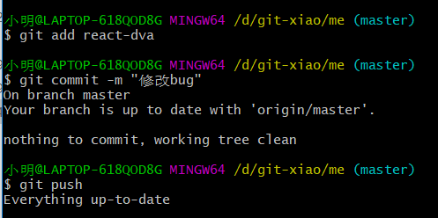

解决方法：直接修改推不上去的文件夹名字，再推上去就ok了，如我把react-dva(git推不上出)改为react-51wan（就可以推上去了）

